# 한우고기 등심과 설도 부위에서 지방함량 비교

## 요약

한우고기의 부위별 지방함량은 고기의 식감을 결정하는 중요한 요소이다. 한우 부위 중에서 등심과 설도를 선택하여 지방함량을 비교하였다. 통계적 가설 검정을 위한 귀무가설로 ‘한우의 등심과 설도 부위의 지방함량 차이의 모평균은 0이다’를 설정하였다. 지방함량을 확률변수로 모델링하고 한 한우의 등심과 설도의 지방함량의 차이를 새로운 확률변수로 모델링하였다. 가설을 검정하기 위해 한우 20마리의 등심과 설도의 지방함량을 수집하는 실험설계를 하였다. 수집된 데이터를 바탕으로 상자그림을 그려 지방함량의 분포를 탐색하였으며, 대응표본 t검정을 통해 가설을 검정하였다.

분석 결과, 귀무가설의 유의확률은 소수3째자리까지 0에 수렴하였다.(p=0.000). 이는 한우의 부위별로 지방함량이 다르다는 연구 가설을 지지한다. 따라서, 한우 등심과 설도 부위는 지방함량 측면에서 유의미한 차이가 있으며, 이는 한우고기의 식감 및 가격 결정에 중요한 영향을 줄 수 있는 결과를 제시한다.

Keyword

한우, 부위, 등심, 설도, 지방함량, 두 집단 모평균 비교, 대응표본 t검정

## 서론

한우는 대한민국에서 대표적인 고급 육우 품종으로 잘 알려져 있으며, 그 고기 품질은 마블링(지방의 분포)과 지방 함량에 의해 크게 결정된다. 특히 한우의 longissimus dorsi 근육, 즉 등심 부위는 그 높은 지방 함량과 고도의 마블링 덕분에 스테이크나 구이용으로 선호된다. 이에 반해, 한우의 설도 또는 우둔 부위는 지방 함량이 낮고 상대적으로 질긴 식감 때문에 주로 장조림이나 육포와 같은 가공육으로 활용된다. 이러한 부위별 지방 함량 차이가 한우 고기의 질감과 용도에 미치는 영향은 중요한 연구 주제로 다루어져 왔다.

한우의 지방 함량은 고기 품질, 특히 풍미와 육질에 결정적인 역할을 한다. Bhuiyan et al. (2018)은 한우의 longissimus dorsi 근육에서 지방산 조성을 분석하여, 지방 함량과 지방산 조성이 고기의 풍미와 관련된 중요한 요소임을 규명하였다. 특히 단일불포화지방산(MUFA)과 다불포화지방산(PUFA)의 비율이 한우 고기의 육질과 맛에 중요한 영향을 미친다는 사실을 발견하였다. Bhuiyan의 연구는 한우 고기에서 지방산 조성의 유전적 기여도를 추정하여, 특정 지방산 조성을 선호하는 소비자들의 요구를 충족시키기 위한 선택적 육종 프로그램의 필요성을 강조하였다.

한편, Bostami et al. (2023)은 한우의 longissimus dorsi 근육의 화학적 조성과 지방산 패턴에 대한 연구에서, 도축 및 저장 방법에 따른 지방산 조성과 산화 안정성의 변화를 조사하였다. 이 연구는 longissimus dorsi 근육이 높은 지방 함량으로 인해 산화 안정성이 높다는 점을 확인하였으며, 이는 장기간 보관 시에도 고기 품질 유지에 긍정적인 영향을 미친다는 결과를 도출하였다. 또한, 지방산 조성이 고기의 풍미와 질감을 결정하는 중요한 역할을 한다는 점을 재확인하였다.

지방 함량과 지방산 조성의 중요성은 한우 고기의 다양한 부위에서도 발견된다. Hwang et al. (2010)은 한우의 근섬유 특성이 육질과 밀접하게 연관되어 있음을 밝혔으며, 근섬유가 발달할수록 지방 함량이 낮아지고, 지방의 분포가 불균형하게 나타난다고 보고하였다. 이는 등심과 설도 부위 간 지방 함량 차이의 원인으로 설명될 수 있으며, 등심 부위의 높은 지방 함량이 부드러운 육질과 풍미를 제공하는 이유 중 하나이다.

또한, Jung et al. (2013)은 한우의 등심에서 나타나는 지방산 조성과 육질 특성의 관계를 분석하였다. 이 연구는 등심 부위에서 지방 함량이 높을수록 소비자들이 선호하는 부드럽고 육즙이 많은 고기가 생산된다는 점을 강조하였다. 반면, 설도와 같은 부위에서는 낮은 지방 함량으로 인해 질긴 식감이 나타날 수 있으며, 이는 주로 가공육으로 소비되는 원인이 될 수 있다.

이러한 배경에서, 본 연구는 한우의 등심과 설도 부위 간 지방 함량 차이를 분석하여, 부위별로 나타나는 지방 함량의 차이가 고기의 질감과 용도에 어떻게 영향을 미치는지를 규명하고자 한다. 특히 Bhuiyan et al. (2018)과 Bostami et al. (2023)의 연구 결과를 바탕으로, 지방 함량이 고기 품질에 미치는 영향을 세부적으로 분석하고, 한우 품질 향상을 위한 과학적 근거를 제시하고자 한다.

따라서, 본 연구는 동일한 사육 환경에서 자란 한우 20마리를 대상으로 등심과 설도 부위의 지방 함량을 비교하여 분석하였다. 대응표본 t검정을 통해 두 부위 간 지방 함량 차이가 통계적으로 유의미한지를 검증하고, 이 차이가 고기 품질에 미치는 영향을 논의할 것이다.

한우고기의 부위별 지방함량은 고기의 식감을 결정하는 중요한 요소이다. 한우 부위 중에서 등심과 설도를 선택하여 지방함량을 비교하였다.

**재료 및 방법**

1. 연구 가설 설정

본 연구의 목적은 한우의 등심과 설도에서 지방 함량의 차이가 존재하는지를 확인하는 것이다. 이를 위해 다음과 같은 가설을 설정하였다:

귀무 가설(H₀): 한우의 등심과 설도의 지방 함량 차이의 모평균은 0이다.

대립 가설(H₁): 한우의 등심과 설도의 지방 함량 차이의 모평균은 0이 아니다.

2. 공시재료

본 연구에서는 동일한 환경에서 자란 한우 20마리를 대상으로 하였으며, 이들 한우의 등심과 설도 부위에서 지방 함량을 측정하였다. Bhuiyan et al. (2018)의 연구에서도 유사하게 longissimus dorsi (등심) 근육에서 지방산 조성 및 함량을 분석하기 위해 한우를 공시재료로 사용하였으며, 한우의 사육 조건, 유전적 특성, 그리고 사료 공급 등을 통제하여 실험 결과의 신뢰성을 높였다. Bhuiyan 연구에서 사용된 공시재료와 마찬가지로, 본 연구에서도 고기 품질에 영향을 미칠 수 있는 다양한 요인을 통제하기 위해 동일한 사육 조건 하에서 자란 한우를 선정하였다.

3. 지방 함량 측정 및 실험 설계

각 한우의 등심과 설도 부위에서 지방 함량을 측정하기 위해 g/100g 단위로 측정하였다. Bhuiyan et al. (2018)에서 지방산 조성 측정에 사용된 방법에 따라 지방 함량을 보다 정확하게 측정하기 위해 비율 척도 방식을 적용하였으며, 이때 지방 함량의 차이를 분석하기 위해 대응표본 t-검정을 사용하였다. 본 연구의 실험 설계는 두 부위 간 지방 함량의 차이를 측정하고 이를 통계적으로 검증하는 것으로, 각 한우에서 동일한 부위에서 측정된 지방 함량을 비교하였다.

4. 통계 분석 방법

본 연구에서는 대응표본 t검정을 사용하여 한우의 등심과 설도 지방 함량 차이를 검정하였다. Bhuiyan et al. (2018)은 한우의 longissimus dorsi 근육에서 지방산 조성에 대한 유전적 매개변수를 분석할 때 통계적 검정을 수행하였으며, 이때 유사한 통계적 방법론을 사용하였다. 대응표본 t-검정은 동일한 개체에서 두 조건을 비교할 때 사용되며, 이를 통해 각 한우의 등심과 설도 지방 함량의 차이를 평가하였다.

t-검정 통계 공식

대응표본 t검정에서 사용된 검정 통계량 t는 다음과 같이 계산된다:

$$t=\frac{\overline{d}}{\frac{s_{d}}{\sqrt{n}}}$$

$\overline{d}$: 두 부위의 차이 평균 (등심 지방 함량 - 설도 지방 함량)

$s_{d}$: 차이값의 표준편차

𝑛: 표본 크기 (한우 개체 수)

t검정의 결과는 각 부위에서의 지방 함량 차이가 통계적으로 유의미한지를 판단하는 데 사용된다. 본 연구에서는 유의수준 0.01로 설정하였다.

**결과 및 고찰**

**1. 지방산 조성과 함량 분석 결과**

본 연구에서 한우의 *longissimus dorsi* (등심)와 설도 부위의 지방 함량을 비교한 결과, 등심 부위에서 더 높은 지방 함량을 보였다. 이는 Bhuiyan et al. (2018)의 연구에서 한우의 등심 지방산 조성이 고기의 풍미와 관련된 중요한 인자라는 것을 확인한 바와 일치한다. Bhuiyan의 연구는 지방산의 유전적 매개변수와 한우의 고기 품질 간의 상관관계를 분석했으며, 특히 다불포화지방산(PUFA)과 단일불포화지방산(MUFA)의 조성이 한우의 육질에 중요한 영향을 미친다고 보고하였다. 본 연구에서도 유사하게, 등심 부위에서의 높은 지방 함량이 고기 풍미 및 육질에 긍정적인 영향을 줄 수 있음을 시사한다​. 여러 연구에서 한우의 등심 부위는 육질이 부드럽고 지방산 조성이 풍부하여 구이 및 스테이크용으로 매우 적합하다고 평가된다. 한편, 설도 부위는 지방 함량이 낮고 육질이 단단하여 가공육으로 적합하다. 이러한 결과는 Bostami et al. (2023)의 연구에서도 확인되었으며, 특히 지방산 조성과 육질의 산화 안정성에 따라 부위별 고기의 보존성과 식감에 차이가 있음을 강조하였다​

**2. 지방 함량의 차이와 그 영향**

설도 부위의 지방 함량이 상대적으로 낮은 것은 해당 부위가 주로 운동에 관여하는 근육이기 때문으로 해석될 수 있다. 근육의 활동량이 많을수록 지방 축적이 적고, 이에 따라 지방산 조성도 달라진다. 지방 함량의 차이는 고기 맛뿐만 아니라 저장성과도 관련이 있는데, 지방산 조성이 풍부한 고기는 산화 안정성이 높아 장기 보관이 용이하다​. Bostami et al. (2023)의 연구에 따르면, 지방산의 구성과 고기의 산화 안정성은 도축 후 보관 기간에도 영향을 미친다. 이는 등심 부위가 설도에 비해 보관 중 품질이 더 오래 유지될 수 있음을 시사한다. Bhuiyan et al. (2018)의 연구에서는 지방산 조성이 한우 육질 개선 프로그램에 중요한 정보를 제공할 수 있음을 강조하였으며, 이러한 차이는 한우 품질 향상을 위한 유전자 선택 프로그램에도 활용될 수 있을 것이다​.

**3. 향후 연구와 적용**

본 연구에서 나타난 부위별 지방 함량 차이는 한우의 품질 관리와 가격 책정에 중요한 기여를 할 수 있다. 등심과 설도의 지방 함량 차이를 고려한 세분화된 육질 평가 및 가격 책정이 필요하며, 이는 한우 산업의 경쟁력을 높이는 데 도움이 될 것이다. 또한, Bhuiyan et al. (2018)와 Bostami et al. (2023)의 연구에서처럼 지방산 조성을 활용한 유전자 선택 프로그램을 통해 한우 고기의 지방산 조성과 품질을 더욱 정교하게 개선할 수 있는 가능성도 제시된다.

**참고문헌**

1. Bhuiyan, M. S. A., Lee, D. H., Kim, H. J., Lee, S. H., Cho, S. H., Yang, B. S., Kim, S. D., & Lee, S. H. (2018). Estimates of genetic parameters for fatty acid compositions in the *longissimus dorsi* muscle of Hanwoo cattle. *Animal*, 12(5), 675-683.
2. Bostami, A. B. M. R., Mun, H.-S., Yang, C.-J. (2023). Longissimus dorsi Muscle’s Chemical Composition, Fatty Acid Pattern, and Oxidative Stability in Korean Hanwoo Finishing Cattle Following Slaughtering and Stunning with or without Brain Disruption and State of Consciousness. *Foods*, 12(5), 928. <https://doi.org/10.3390/foods12050928>.
3. Garmyn, A. J., Hilton, G. G., Mateescu, R. G., & Morgan, J. B. (2011). Estimation of relationships between mineral concentration and fatty acid composition of longissimus muscle and beef palatability traits. *Journal of Animal Science*, 89(10), 2849-2858.
4. Hwang, Y. H., Kim, G. D., Jeong, J. Y., Hur, S. J., & Joo, S. T. (2010). The relationship between muscle fiber characteristics and meat quality traits of highly marbled Hanwoo (Korean native cattle) steers. Meat Science, 86(2), 456-461. <https://doi.org/10.1016/j.meatsci.2010.05.034>
5. Jung, S., Nam, K. C., Lee, K. H., Kim, J. J., & Jo, C. (2013). Meat quality traits of longissimus dorsi muscle from carcasses of Hanwoo steers at different yield grades. Korean Journal for Food Science of Animal Resources, 33(3), 305-316. https://doi.org/10.5851/kosfa.2013.33.3.305

Table 1. 한우 등심과 설도에서의 지방함량

|  |  |  |  |  |  |
| --- | --- | --- | --- | --- | --- |
| Muscle Parts | 평균 | 중앙값 | 표준편차 | 최소값 | 최대값 |
| 등심 지방함량 | 14.15 | 13.72 | 3.95 | 8.52 | 24.48 |
| 설도 지방함량 | 4.56 | 4.335 | 1.46 | 2.59 | 8.39 |

원데이터

|  |  |  |
| --- | --- | --- |
| 한우ID | 등심지방함량(g/100g) | 설도지방함량(g/100g) |
| 1 | 15.69 | 5.27 |
| 2 | 9.60 | 3.02 |
| 3 | 15.49 | 5.44 |
| 4 | 12.33 | 4.63 |
| 5 | 10.74 | 2.81 |
| 6 | 14.89 | 3.09 |
| 7 | 13.64 | 2.59 |
| 8 | 12.93 | 3.74 |
| 9 | 18.56 | 6.66 |
| 10 | 11.67 | 4.14 |
| 11 | 18.24 | 5.71 |
| 12 | 24.48 | 8.39 |
| 13 | 16.15 | 4.26 |
| 14 | 13.80 | 4.78 |
| 15 | 10.23 | 2.69 |
| 16 | 8.95 | 4.34 |
| 17 | 8.52 | 4.00 |
| 18 | 17.44 | 6.08 |
| 19 | 11.90 | 4.33 |
| 20 | 17.67 | 5.19 |

Table 2. 한우 등심지방함량과 설도지방함량의 차이평균 대응표본 t검정

|  |  |  |  |  |  |  |  |  |  |
| --- | --- | --- | --- | --- | --- | --- | --- | --- | --- |
| 표본크기 | 등심지방함량 평균 | 설도지방함량 평균 | 차이평균 | 차이 분산 | 차이 표준편차 | 표준오차 | 검정통계량 | 자유도 | 유의확률 |
| 20 | 14.1 | 4.6 | 9.59 | 8.41 | 2.90 | 0.65 | 14.78 | 19 | 0.000 |

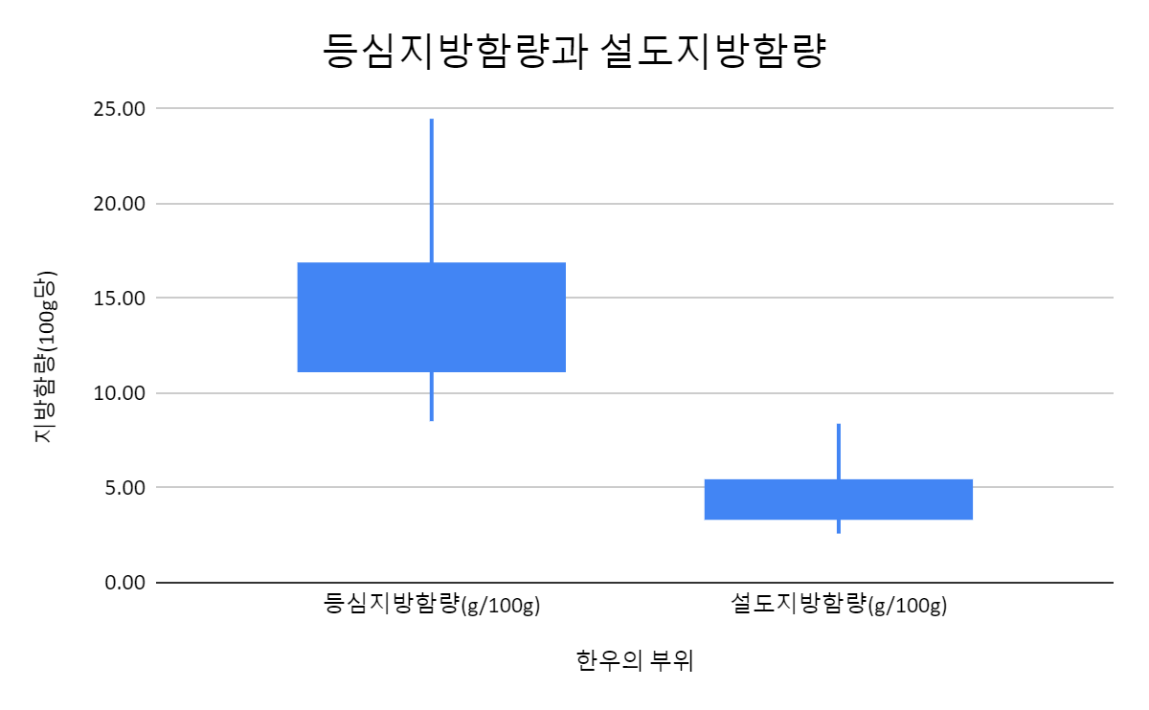

Fig 1. 한우의 등심지방함량과 설도지방함량